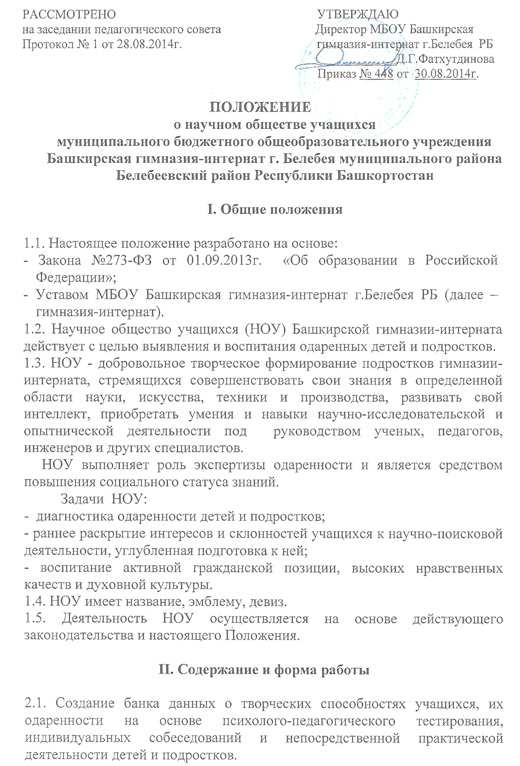

2.2. Разработка и реализация специализированных индивидуальных и дифференцированных программ поддержки и развития одаренных учащихся.
2.3. Сотрудничество педагогов и учащихся предполагает следующие формы:
- работа спецкурсов, элективных курсов;
- работа кружков по направлениям;
- индивидуальная и групповая работа учащихся под руководством учителей и других специалистов на базе гимназии-интерната, внешкольных учреждений, вузов и др.;
- олимпиады по различным областям знаний;
- организация интеллектуальных игр по развитию познавательных интересов и творческих способностей.

III. Права и обязанности НОУ

3.1. Членами НОУ могут быт учащиеся, изьявившие желание работать в объединении и проявившие склонности к научному творчеству.
3.2. Члены НОУ обязаны:
- активно работать в одной-двух творческих группах, участвовать в конференциях, самостоятельно углублять знания по избранной области науки, техники и искусства, участвовать в их пропаганде среди учащихся;
- отчитываться о своей работе в творческой группе; быть примером высокой культуры.
3.3. Члены НОУ имеют право:
- работать в одной -двух творческих группах;
- получить характеристику своей творческой работы в объединении, которая может рассматриваться в качестве рекомендации при поступлении в вузы.

IV. Общие требования к творческим работам членов НОУ

4.1. Научно-исследовательскими поисковыми и рационализаторскими работами в НОУ считаются следующие:
- освещающие факты, события, явления и их отдельные стороны, неизвестные ранее;
- связанные с научными обобщениями, собственными выводами, полученными в результате самостоятельной работы;
- по конструированию аппаратов, моделей и приборов, вносящих принципиально новое в решение научно – практических задач;
- содействующие совершенствованию школьных экспериментов.
4.2. К работе должны прилагаться список используемой литературы, рисунки, чертежи, фотоснимки, графики, а также рецензия научного руководителя.

